Presseinformation

ArGUS schützt vor Drohnen-Bedrohung

Drohnen dienen nicht nur für nützliche Inspektions- und Transportaufgaben und als Spielzeug, sie können auch bei missbräuchlicher Verwendung zur Gefahr werden. Die Bundesregierung fördert daher ein im März 2017 gestartetes Verbundvorhaben, das vom Fraunhofer-Institut für Optronik, Systemtechnik und Bildauswertung (IOSB) koordiniert wird.

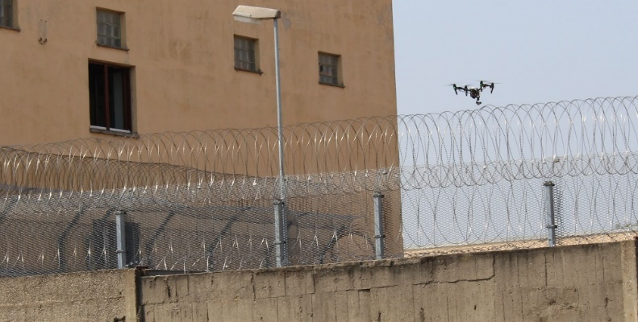
»ArGUS« verhindert eine
Drohnen-Bedrohnung © Fraunhofer IOSB

Das dreijährige Förderprojekt des Bundesministeriums für Bildung und Forschung (BMBF) im Rahmen des Sicherheitsforschungsprogramms hat zum Ziel, dieser Bedrohung zu begegnen. Die Lösung heißt »ArGUS« und steht für Assistenzsystem zur situationsbewussten Abwehr von Gefahren durch UAS (Unmanned Aerial Systems = unbemannte Flugsysteme).

Verbundpartner bei »ArGUS« sind der Verband für Sicherheitstechnik (VfS), Hamburg, das European Aviation Security Center (EASC), Schönhagen bei Berlin, die beiden Industrieunternehmen Securiton (Achern) und die Atos Deutschland, sowie die TH Deggendorf und die Johannes-Gutenberg-Universität Mainz. Assoziierte Partner aus dem Bereich der Anwendung sind der Flughafen Frankfurt, der Hamburger Sicherheitsdienstleister Power GmbH, das LKA Bayern und das Bundeskriminalamt.

Das System »ArGUS« detektiert unbemannte Flugsysteme und generiert Einsatzvorschläge für rechtlich abgesicherte Gegenmaßnahmen. Dadurch können Einsatzkräfte die Bedrohung sehr früh erkennen, die Auswirkungen abschätzen und nach kurzer Reaktionszeit zu einer optimalen Entscheidung hinsichtlich geeigneter Gegenmaßnahmen gelangen.

Die Situationsanalyse ist der wichtigste Bestandteil, wenn es um den Schutz der Menschen und der Infrastruktur geht. Die für diese Situationsanalyse erforderliche Informationsgrundlage wird rechtskonform gewonnen. Simulation und Prognose der möglichen weiteren Entwicklung des vorliegenden Szenarios helfen bei der Entscheidung hinsichtlich der richtigen Reaktion. Alle verfügbaren Informationen müssen dabei berücksichtigt werden.
Potenziell gefährdet sind unter anderem Großveranstaltungen wie Konzerte, Feste, De-monstrationen oder Sportveranstaltungen. Zu den kritischen Infrastrukturen zählen bei-spielsweise Bahnhöfe, Flughäfen und vieles mehr. Ebenfalls steigend ist die Zahl autori-sierter UAS - zum Beispiel Überwachungsdrohnen und Paketzustellungen - die innerhalb definierter Flugkorridore ihren Dienst verrichten. Eine Unterscheidung zwischen diesen autorisierten und nicht autorisierten UAS ist somit eine wichtige Voraussetzung für die Lagebewertung. Der Zeitaspekt bei der Einleitung von Abwehr- und Schutzmaßnahmen ist bedeutungsvoll und stellt somit eine der wesentlichen Schwerpunkte der Forschung dar. Im Optimalfall findet der Eingriff schon in der Vorbereitungsphase des Angriffs statt. Somit ist die Chance einer rechtzeitigen Abwehr sehr hoch und die möglichen Auswir-kungen einer Gefahr sowie unerwünschter Seiteneffekte von Maßnahmen noch sehr niedrig. Dieses Feld, sowie die Tabelle auf der letzten Seite nicht löschen!

